UNIVERSIDAD TECNOLÓGICA DE PANAMÁ

Facultad de Ingeniería de Sistemas Computacionales

Departamento de Ingeniería de Software

Licenciatura en Ingeniería de Sistemas y Computación y Licenciatura en Ingeniería de Sistemas de Información

II semestre 2020

Ingeniería de Software (8581-0371) Profesora: Ana Gloria Cordero de Hernández M.Sc.

Alumno: Michael Solis cédula:8-958-1219 grupo:1IF121

**Laboratorio No. 1**: Modelo de desarrollo y Ciclos de Vida, Sistemas y su software.

**Objetivos**:

Describir otros paradigmas de desarrollo de software y sus Ciclos de Vida, para la producción de software. Exponer sistemas y software incluidos en el mundo actual, los cuales son favorecidos por los avances y la preparación en ingenierías de software.

**Fecha de realización y entrega**: lunes 31 de agosto de 2020. Calificación: 25 puntos.

**Descripción**:

1. Describa a través de una presentación escrita, el nombre del paradigma o metodología, autores, breve historia, año de surgimiento y una imagen representativa de su ciclo de vida, para uno de las siguientes clasificaciones. (No debe presentar los mostrados en la clase) 10 p.

Paradigma de desarrollo tradicional.

Paradigma de desarrollo orientado a objetos.

Paradigmas de desarrollo ágil de aplicaciones.

Otros paradigmas de desarrollo.

2. Exponer sistemas y software identificando: Definición, Aplicaciones o software y Ejemplos, para la siguiente clasificación de sistemas (coloque ilustraciones):

Sistemas Automatizados de gestión y administración. 5p.

Sistemas Expertos. 5p.

Refencias web, de cada uno. 3p.

El trabajo, es de realización individual. El nombre del archivo: debe indicar su Apellido, las siglas de sus nombres-el grupo-Lab#1 Paradigmas IS.

Ejemplo: CorderoAG-1XX999- Lab#1 Paradigmas y Software IS 2p.

**Nombre del paradigma o metodología**: Metodología RAD. El método comprende el desarrollo interactivo, la construcción de prototipos. Tradicionalmente, el desarrollo rápido de aplicaciones tiende a englobar también la usabilidad, utilidad y la rapidez de ejecución (Mauricio Rolando, s.f.).

**Autores:** desarrollado inicialmente por James Martin (Mauricio Rolando, s.f.).

**Breve historia:** El desarrollo de los sistemas tradicionales de ciclo de vida se originó en la década de 1960 para desarrollar a gran escala funcional de sistemas de negocio en una época de grandes conglomerados empresariales (Carrera, 2011).El desarrollorápido de aplicaciones fue una respuesta a los procesos no ágiles entre los años 70 y 80, ya que estos tardaban mucho tiempo en estar listos y no parecía factible, resultando no usable o inadecuado.

James Martin desarrolló el enfoque de desarrollo rápido de aplicaciones durante los 80 en IBM y lo formalizó finalmente en 1991, con la publicación del libro, “Desarrollo rápido de aplicaciones” (Wikipedia, 2020).

Es propias palabras es una combinación de varias técnicas estructuradas, especialmente la ingeniería de información orientada a datos con técnicas de prototipos para acelerar el desarrollo de sistemas software.

**Año de surgimiento:** 1980 (Mauricio Rolando, s.f.)**.**

**Imagen representativa de su ciclo de vida:**

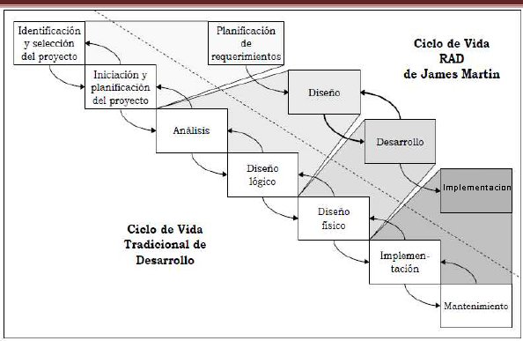

**Fuente de imagen representativa de ciclo de vida :**http://metodologiasds.blogspot.com/2015/10/metodologia-de-james-martin-esta.html

Fase de planeación de los requerimientos

Es probable que se adentren usuarios de distintos niveles de la organización. La orientación es hacia la solución de problemas de negocios. Aunque la tecnología de información y los sistemas puedan incluso impulsar algunas de las soluciones propuestas, el enfoque siempre permanecerá en alcanzar el objetivo (Goyo, 2015).

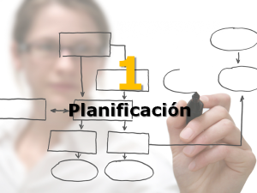

**Fuente de la imagen:**<http://metodologiasds.blogspot.com/2015/10/metodologia-de-james-martin-esta.html>

Durante el diseño RAD, los usuarios responden a los prototipos funcionales reales y los analistas refinan los módulos diseñados (mediante el uso de algunas de las herramientas de software) con base en las respuestas de los usuarios impulsando así, el ritmo de desarrollo acelerado (Goyo, 2015).

Fase de implementación: los analistas trabajan intensivamente con los usuarios para diseñar los aspectos de negocio o los aspectos no técnicos del sistema. Tan pronto como se llega a un consenso sobre estos aspectos, y se crean y refinan los sistemas, se prueban los nuevos sistemas o las nuevas partes de los mismos y después se introducen a la organización (Goyo, 2015).

**Sistemas Automatizados de gestión y administración.**

**Definición:** Hace posible la gestión de documentos mediante workflows o flujos de trabajo de revisión, aprobación o distribución de documentos, el control de cambios y de versiones, la gestión de documentos en vigor y obsoletos, y la gestión de registros (NUEVA ISO 1901:2015, 2019).

**Aplicaciones o software:**

* Kantan es un software de gestión de calidad diseñado para permitirte automatizar sistemas de gestión, entre ellos, los basados en las normas ISO 9001. Kantan ofrece información oportuna, accesible y confiable en todo momento.
* Software ISOTools Excellence para automatizar. Sabemos lo difícil que puede resultar implementar un Sistema de Gestión de Calidad bajo la norma ISO 9001.
* La App Mapa de Procesos de ISOTools es una aplicación interactiva que permite tener acceso y gestionar cada proceso desde la identificación y elaboración de la ficha de caracterización de los mismos, al control a través de indicadores y a realización de auditorías (ISOTOOLS, 2017).
* la App Recursos Humanos de ISOTools permite a las organizaciones gestionar de forma óptima todas las gestiones relacionadas con el equipo humano que las integran desde la detección de las necesidades de capacitación, la planificación y ejecución de programas de formación (ISOTOOLS, 2017).

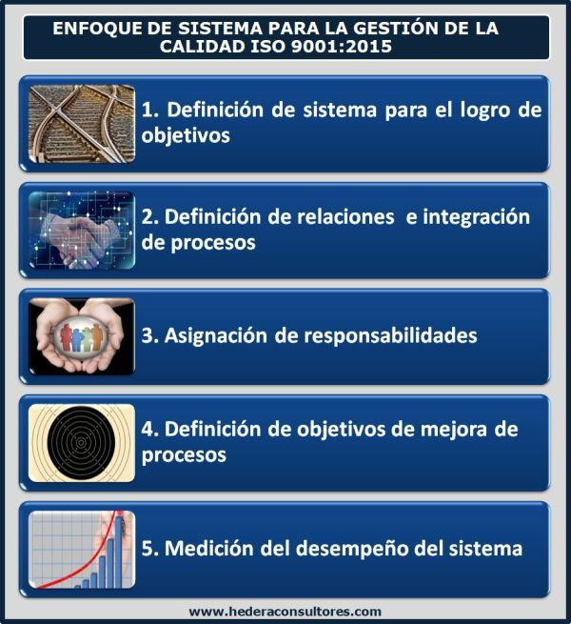

**Fuente de la imagen:** https://hederaconsultores.blogspot.com/2009/07/enfoque-de-sistema-para-la-gestion.html

**Ejemplos:**

* Un enfoque automatizado y sistemático, a la hora de atender las no conformidades y las reclamaciones de los clientes, permite avanzar de forma oportuna y eficaz, a diferencia de aquellas organizaciones que aún realizan una investigación manual para cada caso.
* Usar un software de gestión de calidad permite evitar los anteriores problemas y centralizar la gestión en una herramienta online, segura y colaborativa.
* Reducción de costes y esfuerzos.
* Toma de decisiones apoyada en información relevante y actualizada.
* Mayor eficacia y eficiencia.

**Sistemas Expertos.**

**Definición:** es un sistema informático que emula el razonamiento humano actuando tal y como lo haría un experto en un área de conocimiento (Wikipedia, 2020).

Con fin de actuar como un consultor experto para los usuarios finales.

Los sistemas expertos forman parte de la ciencia de la computación y dentro de ésta se

ubican en la rama de la inteligencia artificial.

Los primeros sistemas expertos que se desarrollaron en los años 1960 eran capaces de resolver solo problemas basados en situaciones determinadas, mediante sistemas de reglas. Es a partir de los años 1970 cuando se empiezan a resolver problemas basados en situaciones inciertas, basados en medidas difusas al principio y en redes probabilísticas con posterioridad.

**Aplicaciones o software:** las principales aplicaciones de los sistemas expertos son las relacionadas con el mundo empresarial. Esto se debe a que resultan muy útiles en funciones como la contabilidad, tesorería, gestiones internas…El campo que más aplicaciones de sistemas expertos está realizando es el de la auditoría.

Algunas áreas de aplicaciones son: telecomunicaciones, medicina, militar, derecho, aeronáutica, geología, electrónica…

Imagen Sistema experto de robótica en medicina

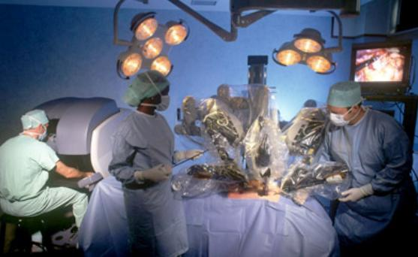

**Fuente de la imagen:** (Inteligencia Artificial, s.f.)

**Ejemplos:**

* **Dendral:** Es un sistema experto basado en inteligencia artificial utilizado para el análisis químico.
* **XCon:** genera sistema informático a gusto del usuario.
* **Mycin:** es uno de los primeros sistemas expertos en el backpropagation.
* **DXplain:** Sugiere enfermedades según los hallazgos del médico.
* **CaDet:** Puede detectar cáncer en etapas tempranas, gracias a su sistema de modelado de entrenamiento con miles de fotos (Definición propia).
* **Prolog:** Hace backpropagation(vuelta hacia atrás para encontrar la tasa C o similar a la respuesta correcta en ámbito de Deep Learning, hasta ajustarse lo más cercano a la respuesta correcta o “Y”).(Definición propia).

# **Bibliografía de sitios web**

Carrera, R. D. (22 de mayo de 2011). *Ingeniería de Software*. Obtenido de http://gestionrrhhusm.blogspot.com/2011/05/ingenieria-de-software-ingenieria-de.html#:~:text=Los%20sistemas%20de%20informaci%C3%B3n%20en%20torno%20a%20las%20actividades%20resueltas,por%20James%20Martin%20en%201980.

Goyo, M. (19 de octubre de 2015). *Metodologías de diseño de sistemas*. Obtenido de http://metodologiasds.blogspot.com/2015/10/metodologia-de-james-martin-esta.html

Inteligencia Artificial. (s.f.). *Aplicaciones de sistemas expertos*. Obtenido de https://edd27b3f-a-62cb3a1a-s-sites.googlegroups.com/site/proyectointeligenciaartificial/indice/los-sistemas-expertos/aplicaciones-de-los-sistemas-expertos/se.jpg?attachauth=ANoY7cquOO1ORu8ZbgRtLcrjXoQdu5vCk80ppwjy9uN8LWL6RgPkEtaz9xBd8--GN3TW5DmH-RFj2QZKY

ISOTOOLS. (7 de abril de 2017). Obtenido de Blog Calidad y Excelencia: https://www.isotools.org/2017/04/07/aplicaciones-de-isotools-que-permiten-automatizar-los-sistemas-de-gestion/

Mauricio Rolando, O. C. (s.f.). *Metodología RAD*. Obtenido de http://metodologiarad.weebly.com/

NUEVA ISO 1901:2015. (17 de septiembre de 2019). *Automatización de Sistema de Gestión*. Obtenido de https://www.nueva-iso-9001-2015.com/2019/09/ventajas-de-la-automatizacion-de-un-sistema-de-gestion-de-calidad/

Wikipedia. (23 de junio de 2020). *Wikipedia*. Obtenido de https://es.wikipedia.org/wiki/Metodolog%C3%ADa_de_desarrollo_de_software#:~:text=El%20desarrollo%20r%C3%A1pido%20de%20aplicaciones,y%20la%20construcci%C3%B3n%20de%20prototipos.&text=Intenta%20reducir%20los%20riesgos%20inherentes,durante%20el%20proceso%20d

Wikipedia. (17 de agosto de 2020). *Wikipedia*. Obtenido de https://es.wikipedia.org/wiki/Sistema_experto